Inhaltsverzeichnis
1 Zielbestimmungen 2
1.1 Musskriterien 2
1.2 Wunschkriterien 4
1.3 Abgrenzungskriterien 4
2 Produkteinsatz 5
2.1 Anwendungsbereiche 5
2.2 Zielgruppen 6
2.3 Betriebsbedingungen 6
3 Produktumgebung 7
3.1 Software 7
3.2 Hardware 7
3.3 Orgware 7
4 Produktinformationen 8
4.1 Benutzerfunktionen 8
5 Produktdaten 10
6 Produktleistungen 12
7 Benutzeroberfläche 13
7.1 Grafische Oberfläche 13
7.1.1 Startseite 13
7.1.2 Hauptseite 13
7.1.3 Eingabeseite 14
8 Qualitätsbestimmungen 15
9 Globale Testszenarien und Testfälle 16
10 Entwicklungsumgebung 17
10.1 Software 17
10.2 Hardware 17
10.3 Orgware 18
11 Ergänzungen 19
12 Glossar 20

1 Zielbestimmungen

1.1 Musskriterien
Es soll ein webbasiertes Verwaltungssystem für touristische Unterkünfte entwickelt werden. Das System soll skalieren von einer einzelnen Ferienwohnung bis zu einem Hotel.

- Buchungssystem
  - Der Benutzer erfasst die notwendigen Kundendaten (Name, Adresse, Kontaktinformationen) und Buchungsdaten (Datum, Zimmernummer, Anzahl Personen)
  - Jede Buchung bekommt eine eindeutige Identifikationsnummer

- Belegungsplan erstellen
  - Erzeugung eines Belegungsplans in einem bestimmten Zeitraum oder zu einem bestimmten Tag

- Login-System mit Rechte- und Benutzerverwaltung
  - Benutzer anlegen
  - Passwort ändern
  - Recht ändern
  - Benutzer entfernen

- Internationalisierung
  - Sprache frei wählbar
  - deutsche Übersetzung wird mitgeliefert

- Daten der Unterkunft verwalten
  - Der Administrator kann Daten zur Unterkunft (Zimmernummer, Zimmeranzahl) aktualisieren

1.2 Wunschkriterien
- Rechnung erstellen
- Hotelgast kann sich registrieren und kann Rechnungsdaten abrufen
- Zusatzleistungen buchen
- Erweiterung der unterstützten Sprachen

1.3 Abgrenzungskriterien
- Ein Nutzerhandbuch und eine Online-Hilfe werden vorerst nicht erstellt

2 Produkteinsatz

2.1 Anwendungsbereiche
Dieses System wird für die Vermietung von touristischen Unterkünften verwendet.
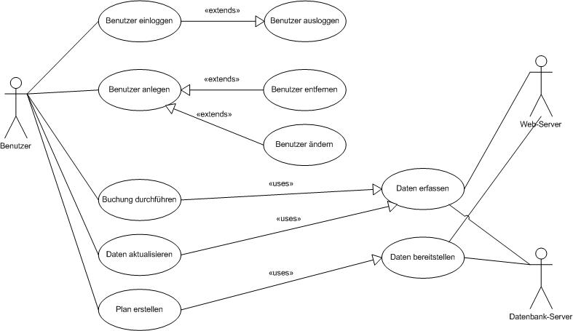
Abbildung 1: Anwendungsfalldiagramm

2.2 Zielgruppen
Diese Anwendung ist für Betreiber von touristischen Unterkünften gedacht.

2.3 Betriebsbedingungen
Dieses System soll sich bezüglich der Betriebsbedingungen nicht wesentlich von anderen Webanwendungen unterscheiden.
- Betriebsdauer: täglich, 24 Stunden
- Wartungsfrei
- Die Sicherung der Datenbank muss manuell vom Administrator durchgeführt werden
- Fehlerhafte Daten können vom Administrator entfernt werden

3 Produktumgebung
Das Produkt ist weitgehend unabhängig vom Betriebssystem, sofern folgende Produktumgebung vorhanden ist.

3.1 Software
- Client
  - Browser der neusten Generation
    - Microsoft Internet Explorer ab Version 7
    - Mozilla Firefox
    - Opera
- optional aktiviertes JavaScript für mehr Komfort
- Server lokal oder mit breitbandiger Verbindung zum Client
  - HTTP-Server im Idealfall mit SSL-Verschlüsselung
  - PHP (mindestens Version 5)
  - MySQL (mindestens Version 4.1)

3.2 Hardware
- Client
  - Netzwerkfähiger Rechner
- Server
  - Netzwerkfähiger Server
  - Rechner, der die Ansprüche der o.g. Server-Software erfüllt
  - Ausreichend Rechen- und Festplattenkapazität

3.3 Orgware
- Gewährleistung einer permanenten Netzwerkanbindung

4 Produktinformationen

4.1 Benutzerfunktionen
/F0010/ Benutzer anmelden:
Der Benutzer meldet sich mit einem Benutzernamen und Passwort am System an. Die Benutzerverwaltung wird vom Administrator durchgeführt. Bei fehlerhaften Eingaben, wird eine Fehlermeldung ausgegeben.

/F0011/ Benutzer abmelden:
Der Benutzer kann sich manuell vom System abmelden. Nach Ablauf eines bestimmten Zeitintervalls wird der angemeldete Benutzer automatisch abgemeldet.

/F0020/ Benutzer anlegen:
Der Administrator kann neue Benutzer anlegen und ein Benutzernamen und ein Passwort vergeben.

/F0021/ Benutzer ändern:
Der Administrator kann die Daten eines Benutzers ändern. Er kann den Benutzernamen und das Passwort ändern.

/F0022/ Benutzer entfernen:
Der Administrator kann einen Benutzer entfernen. Dem Benutzer ist es dannn nicht mehr möglich, sich am System anzumelden.

/F0030/ Buchung durchführen:
Der Benutzer gibt die Kundendaten und die Buchungsdaten in die Buchungseingabemaske ein und speichert die Daten in einer Datenbank. Jede Buchung wird in der Datenbank gespeichert.

/F0040/ Daten aktualisieren:
Der Administrator kann Daten der Unterkunft in die Datenbank speichern, die für die Buchung notwendig sind. Dazu gehören z.B. die Zimmernummern, die Zimmeranzahl, die Anzahl der Personen. Diese Daten können jederzeit geändert werden.

/F0050/ Plan erstellen:
Der Benutzer kann jederzeit einen Plan einsehen, um die Belegung der Unterkünfte überschauen zu können.

/F0060/ Sprache ändern:
Der Benutzer kann die entsprechende Sprache wählen.

5 Produktdaten
Es sind folgende Daten persistent gespeichert:
/D0010/ Buchung (bookings): Die Daten für ein Buchungsvorgang
- ID Buchung (eindeutig)
- Anfangsdatum (beginn)
- Enddatum (end)
- Kommentar (comment)
- Anzahl der Personen (persons)
- ID Raum (room), Gast (guest)

/D0020/ Gast (guests): Kundendaten
- ID Gast (eindeutig)
- Vorname (firstname)
- Nachname (lastname)
- Straße (street)
- Hausnummer (number)
- Postleitzahl (zip)
- Wohnort (city)
- Heimatland (country)
- Telefon (phone)
- E-Mail (email)

/D0030/ Raum (rooms): Die Informationen zu einem Objekt der Unterkunft
- ID Raum (eindeutig)
- Name (name)
- Kapazität (capacity)

/D0040/ Benutzer (users): Die Daten der Systembenutzer
- ID Benutzer (eindeutig)
- Benutzername (username)
- Passwort (password)
- Zufallsanteil (salt)
- Recht (rights)

6 Produktleistungen
/L0100/ Fehlerbehandlung:
Bei fehlerhaften Eingaben des Benutzers wird eine Fehlermeldung angezeigt, um den Benutzer zu informieren und Hinweise zu geben.

/L0200/ Daten speichern:
Alle Daten werden dauerhaft in einer Datenbank gespeichert. Der Administrator sollte regelmäßig eine Sicherung der kompletten Daten erstellen.

7 Benutzeroberfläche

7.1 Grafische Oberfläche

7.1.1 Startseite
Die Startseite zeigt den Titel der Web-Anwendung, sowie ein Benutzermenü.

7.1.2 Anmeldung
Ist der Benutzer noch nicht angemeldet, wird ihm ein Formular zu Eingabe von Benutzernamen und Passwort angezeigt, egal auf welcher Seite er sich befindet.

7.1.3 Benutzerseite

7.1.4 Buchungsseite

7.1.5 Plan

7.1.6 Dateneingabe

8 Qualitätsbestimmungen

 | Sehr wichtig | Wichtig | Weniger wichtig | Unwichtig
Robustheit | X
Zuverlässigkeit | X
Korrektheit | X
Benutzerfreundlichkeit |  | X
Effizienz | X
Portierbarkeit |  |  | X
Kompatibilität |  | X
Vertrauenswürdigkeit |  | X

9 Globale Testszenarien und Testfälle
/T0010/ Benutzer anmelden:
Der Benutzer meldet sich mit einem Benutzernamen und Passwort am System an.

/T0011/ Benutzer abmelden:
Der Benutzer meldet sich manuell vom System ab.

/T0012/ Benutzer automatisch abmelden:
Der Benutzer wartet Zeitintervall ab und das System meldet den Benutzer automatisch ab.

/T0020/ Benutzer anlegen:
Der Administrator legt über die Benutzerseite einen neuen Benutzer an.

/T0021/ Benutzer ändern:
Der Administrator ändert den Benutzernamen und das Passwort eines Benutzers.

/T0022/ Benutzer entfernen:
Der Administrator entfernt einen bestehenden Benutzer aus der Datenbank.

/T0030/ Buchung durchführen:
Der Benutzer führt eine Buchung durch. Er gibt alle notwendigen Daten in die Eingabemaske auf der Buchungsseite ein und führt die Buchung aus.

/T0050/ Plan erstellen:
Der Benutzer erstellt einen Plan.

10 Entwicklungsumgebung
Es wird darauf geachtet, dass alle Entwicklungstools kostenlos (Freeware) sind.

10.1 Software
- Plattform
  - Windows XP, Windows Vista, Windows 7
  - GitHub Social Coding
- Tools
  - Eclipse / PSPad
  - PHPmyAdmin / MySQL
  - ArgoUML
  - DBDesigner 4
  - Tortoise Git
- Browser
  - Microsoft Internet Explorer 6, 7, 8
  - Mozilla Firefox
  - Opera

10.2 Hardware
- Lokaler Webserver (PHP 5 und MySQL 5)
- Internetfähiger Rechner

10.3 Orgware
- Netzwerkerbindung

11 Ergänzungen
Folgende Abbildungen können sich im Laufe der Entwicklung ändern.

12 Glossar
Administrator bezeichnet einen Benutzer mit dem Recht eines Administrators.

Startseite ist die Seite die angezeigt wird, wenn die Anwendung aufgerufen wird.

Orgware sind Rahmenbedingungen in der IT-Projekt-Abwicklung, die weder zu Hardware noch zu Software gehören, jedoch nötig sind, um die Projektziele zu erreichen.

